Vývojcen průmyslových výrobců v prosinci 2016

a v roce 2016

**Meziměsíční srovnání:**

Ceny průmyslových výrobců **meziměsíčně** vzrostly o 0,5 %.

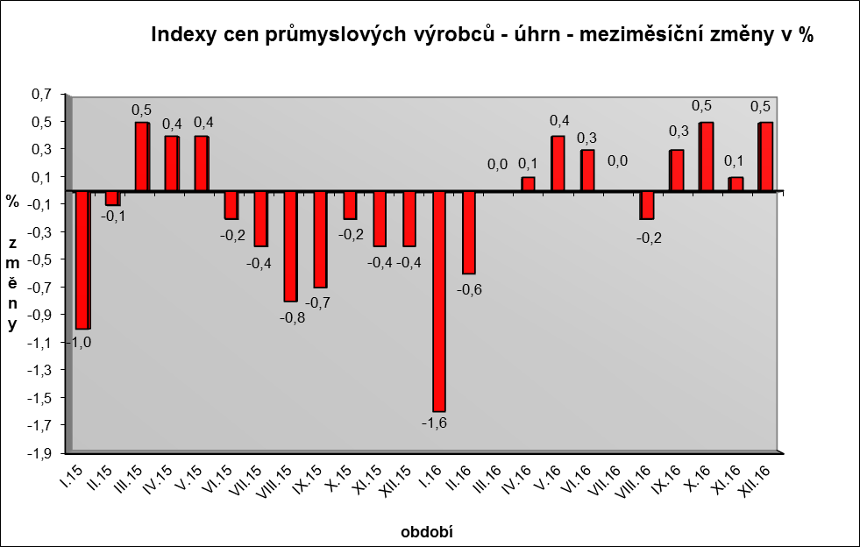

Zvýšily se zejména ceny v oddílu koksu a rafinovaných ropných produktů. Ceny elektrických zařízení byly vyšší o 0,9 % a ceny chemických látek a výrobků o 0,6 %. Klesly pouze ceny v oddílu těžby a dobývání o 0,1 %, z toho ceny ropy o 4,8 %.

Ceny potravinářských výrobků, nápojů a tabáku se v úhrnu nezměnily, zvýšily se pouze ceny mléčných výrobků o 2,0 % a pekařských, cukrářských a jiných moučných výrobků o 0,3 %.

Vybraná odvětví, která nejvíce ovlivnila výši celkového meziměsíčního indexu:



**Meziroční srovnání:**

Ceny průmyslových výrobců se **meziročně** snížily o 0,4 % (v listopadu o 1,3 %).

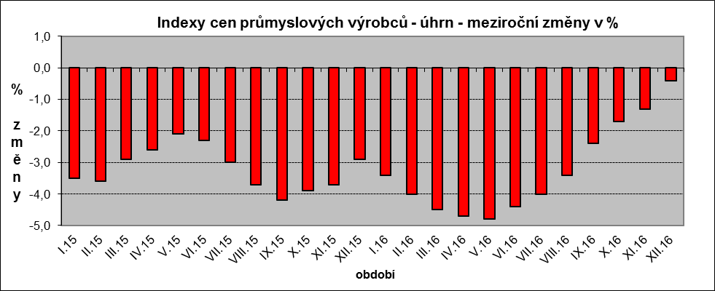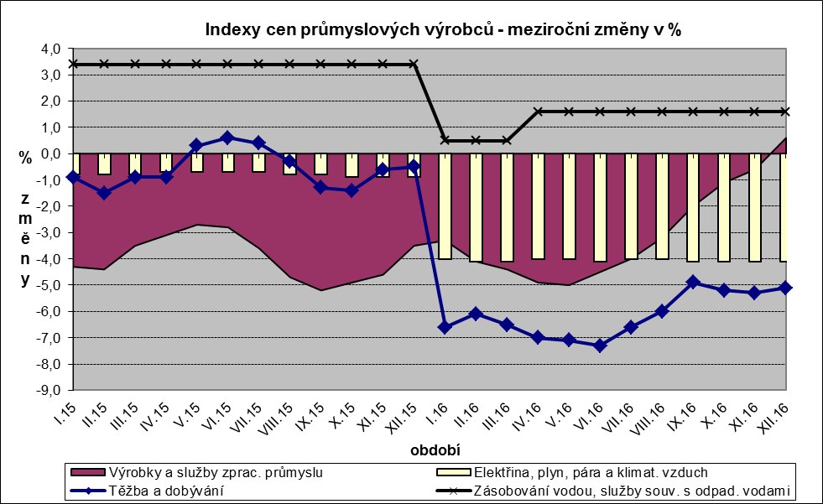

Klesly ceny těžby a dobývání o 5,1 %, elektřiny, plynu, páry a klimatizovaného vzduchu o 4,1 % a chemických látek a výrobků o 2,9 %. Ceny dopravních prostředků byly nižší o 1,2 %, z toho ceny dílů a příslušenství pro motorová vozidla o 1,9 %, naopak vzrostly ceny motorových vozidel o 1,5 %.

Nejvýznamněji se zvýšily ceny v oddílu koksu a rafinovaných ropných produktů. Vzrostly ceny vody, její úpravy a rozvodu o 1,6 % a ceny v oddílu nábytku a ostatních výrobků zpracovatelského průmyslu o 0,9 %.

Ceny potravinářských výrobků, nápojů a tabáku byly vyšší o 0,3 %, z toho ceny mléčných výrobků o 2,6 % a zpracovaného masa a výrobků z masa o 2,2 %.

Vybraná odvětví, která nejvíce ovlivnila výši celkového meziročního indexu:



Při hodnocení podle hlavních průmyslových skupin se meziročně ceny energií a meziproduktů snížily shodně o 0,8 %, ceny zboží krátkodobé spotřeby vzrostly o 0,7 %.

**Klouzavý průměr** úhrnného indexu cen průmyslových výrobců (tj. podíl průměru bazických indexů za posledních 12 měsíců k průměru bazických indexů za předchozích 12 měsíců) byl 96,7 %.

**Vývoj cen v roce 2016**

Ceny **průmyslových výrobců** v roce 2016 meziročně klesly o 3,3 % (v roce 2015 o 3,2 %). Snížily se především ceny v oddílu koksu a rafinovaných ropných produktů. Ceny chemických látek a výrobků klesly o 6,1 %. Shodně o 6,1 % byly nižší také ceny těžby a dobývání, z toho ceny černého a hnědého uhlí o 7,6 % a ceny ropy a zemního plynu o 24,1 %. Klesly ceny elektřiny, plynu, páry a klimatizovaného vzduchu o 4,1 % a potravinářských výrobků, nápojů a tabáku o 2,0 %. Z cen potravinářských výrobků se mléčné výrobky snížily o 5,9 %, mlýnské a škrobárenské výrobky o 3,3 % a průmyslová krmiva o 2,8 %. Ceny zpracovaného masa a ceny pekařských, cukrářských a jiných moučných výrobků klesly shodně o 2,1 %. Vzrostly pouze ceny rostlinných a živočišných olejů a tuků o 1,4 % a ostatních potravinářských výrobků o 0,1 %. Ceny vody, její úpravy a rozvodu se zvýšily o 1,3 %.

********************************************************************************************************************

Informace k revizi indexu cen průmyslových výrobců

V současné době se dokončuje revize výpočtu indexů cen průmyslových výrobců, ve které dojde ke změně z původní váhové struktury odvozené z tuzemských tržeb roku 2010 na novou váhovou strukturu odpovídající tuzemským tržbám roku 2015. Dojde k mírné obměně vah na úrovni některých agregací klasifikace CZ-CPA na trojmístné a čtyřmístné úrovni a k řadě změn ve výběru respondentů a reprezentantů. Nedochází však k žádné zásadní změně v metodice výpočtu indexů.

Od ledna 2017 bude základní časová řada bazických indexů průměr 2005=100 nahrazena časovou řadou průměr 2015=100. Cenové indexy vypočítávané k  základu prosinec 2010 = 100 budou nahrazeny indexy s novým cenovým základem prosinec 2015 = 100. Takto vypočtené indexy budou od čtyřmístné úrovně CZ-CPA (a výše) váhového schématu řetězeny k indexům o základu průměr roku 2015 = 100 a indexům o základu průměr roku 2005 = 100, čímž bude zajištěno pokračování dosavadních časových řad. Časová řada s indexním základem prosinec 2005 = 100 bude k prosinci 2016 ukončena. Odvozené indexy (meziměsíční, meziroční, podíl klouzavých průměrů) budou počítány z řady bazických indexů o základu průměr roku 2015 = 100.

Ze sledování a z publikování budou vyřazeny tyto trojmístné agregace:

CB 131 – Textilní vlákna a příze

CC 182 – Rozmnožování nahraných nosičů

Zveřejnění cenových indexů za leden 2017 bude posunuto v souladu s Katalogem produktů 2017 o jeden týden na 28. února 2017.